Diagram tried – VÝŤAH
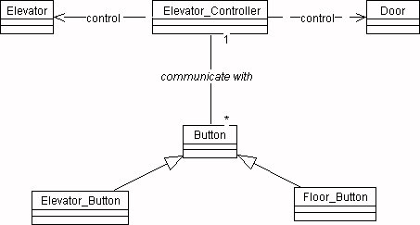

Sekvenčný diagram – VÝŤAH – obsluha tlačítka vo výťahu

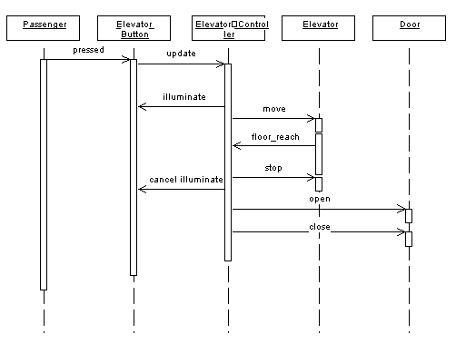

Sekvenčný diagram – VÝŤAH – obsluha tlačítka na dverách
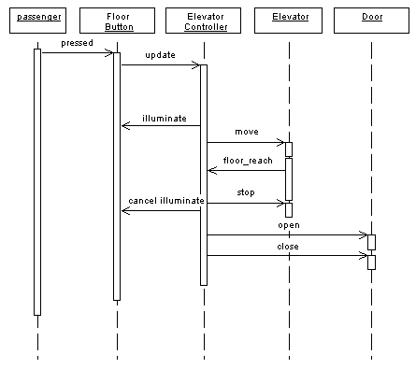

Diagram komunikácií

